Информация о предлагаемом для софинансирования гуманитарном проекте государственного учреждения культуры «Россонский районный Центр культуры и народного творчества»

- Наименование проекта : Площадка аттракционов
- Срок реализации проекта: 2 года
- Организация-заявитель, предлагающая проект: Государственное учреждение культуры «Россонский районный Центр культуры и народного творчества»
- Цели проекта: Развитие системы оказания услуг населению, организация досуга детей и подростков.
- Задачи, планируемые к выполнению в рамках реализации проекта:
- создание оптимально благоприятных условий для физического развития и приобщения к здоровому образу жизни детей из неблагополучных и малоимущих семей;
- формирование культуры толерантности через создание активной развивающе - воспитательной среды;
- создание материальной базы для организации отдыха детей из неблагоприятных и малоимущих семей.
- Целевая группа: дети и подростки из неблагоприятных и малоимущих семей
- Краткое описание мероприятий в рамках проекта:
- благоустроить и оборудовать площадку аттракционов, создать условия для занимательного досуга посредством вовлечения в развлекательный процесс с помощью проведения игровых и театрализованных программ;
- разработать и внедрить новый вид оказания услуг с элементами театрализованной постановки при участии Ростовых кукол;
- закупить батуты для работы площадки.
- Общий объём финансирования ( в долларах США): 11000
Источник финансирования | Объём финансирования ( в долларах США)
Средства донора | 9900
Софинансирование | 1100
- Место реализации проекта ( область/район, город) Витебская область, г.п. Россоны
- Контактное лицо: Мурашова Е.Р., заместитель директора ГУК «Россонский районный Центр культуры и народного творчества», тел. 8 02159 52983, rdk@rossony.vitebsk-region.gov.by
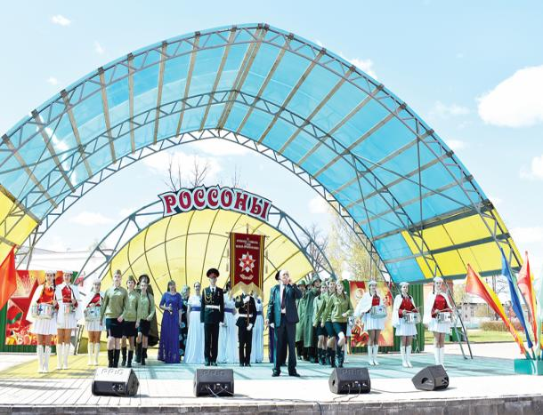
Information about the proposed for co-financing of the humanitarian project of the state cultural institution "Rossony District Center for Culture and Folk Art"
1. Project Name: Entertainment Area

2. Project implementation period: 2 years

3. The applicant organization proposing the project: State cultural institution "Rossony District Center of Culture and Folk Art"

4. Project objectives: Development of the system of providing services to the population, organization of leisure activities for children and teenagers.

5.Tasks planned for implementation in the framework of the project:
- creation of optimally favorable conditions for physical development and inclusion of children from disadvantaged and poor children to a healthy lifestyle;
- the formation of a culture of tolerance through the creation of an active developmental - educational environment;
- the creation of a material base for the organization of recreation for children from unfavorable and low-income families.

6.Target group: children and teenagers from disadvantaged and low-income families

7. A brief description of the activities of the project:
- to equip and equip an amusement platform, to create conditions for entertaining leisure through involvement in the entertainment process through gaming and theatrical programs;
- develop and introduce a new type of service with elements of theatrical production with the participation of the Growth Dolls;
- buy trampolines for the work site.

8. Total amount of financing (in US dollars): 11000

Source of financing | The amount of funding ( in US dollars)
Donor funds | 9900
Co-financing | 1100
9.The project location ( area/district, city) in Vitebsk oblast, G. p. Rosson
10.Contact person: Murashova E. R., Deputy Director GUK "the Rossony district Center of culture and folk art", tel. 8 02159 52983, rdk@rossony.vitebsk-region.gov.by

